De krekel en de mier
La cigale et la fourmi
Jean de La Fontaine
JEAN DE LA FONTAINE DE KREKEL EN DE MIER

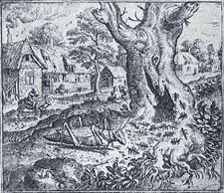
De krekel sjirpte dag en nacht, zo lang het zomer was,
Wijl buurvrouw mier bedrijvig op en neer kroop door 't gras
"Ik vrolijk je wat op," zei hij. "Kom, luister naar mijn lied."
Zij schudde nijdig met haar kop: "Een mier die luiert niet!"
Toen na een tijd de vrieswind kwam, hield onze krekel op.
Geen larfje of geen sprietje meer: droef schudde hij zijn kop.
Doorkoud en hongerig kroop hij naar 't warme mierennest.
"Ach, juffrouw mier, geef alsjeblieft wat eten voor de rest
Van deze barre winter. Ik betaal met rente terug,
Nog vóór augustus, krekelwoord en zweren doe 'k niet vlug!"
"Je weet dat ik aan niemand leen,"
Zei buurvrouw mier toen heel gemeen.
"Wat deed je toen de zon nog straalde
En ik mijn voorraad binnenhaalde?"
"Ik zong voor jou," zei zacht de krekel.
"Daaraan heb ik als mier een hekel!
Toen zong je en nu ben je arm.
Dus dans nu maar, dan krijg je 't warm!"

Wie leeft van kunst gaat door voor gek.
Vaak lijdt hij honger en gebrek.

